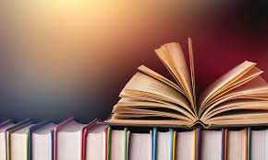
Яким буде зміст завдань НМТ з української мови
Зміст завдань блоку НМТ з української мови відповідатиме чинній програмі ЗНО з української мови (https://osvita.ua/test/program_zno/946/).
У відповідній програмі вас має цікавити лише та частина, що стосується української мови.
Ця частина охоплює всі мовні теми, вивчення яких передбачено в шкільному курсі української мови, а саме:
- Фонетика. Графіка. Орфоепія. Орфографія;
- Лексикологія. Фразеологія;
- Будова слова. Словотвір;
- Морфологія;
- Синтаксис;
- Стилістика;
- Розвиток мовлення.
Питома вага до того чи іншого розділу мовознавства в змісті блоку НМТ з української мови загалом відповідає тому, що характеризує зміст тестів ЗНО з української мови.

Щоправда, розділам «Стилістика» та «Розвиток мовлення» приділено дещо менше уваги з огляду на комп’ютерний формат тестування, який, зокрема, унеможливлює використання завдань на надання письмової розгорнутої чи короткої відповідей.
Як підготуватися до НМТ з української мови
Для підготовки до складання української мови варто продовжувати працювати над шкільною програмою, відвідуючи онлайн або офлайн уроки, які проводять ваші вчителі.
А для самостійного тренування доречно використовувати:
- тести (https://zno.osvita.ua/ukrainian/)ЗНО (ОНЛАЙН з української мови і літератури за минулі роки;
- онлайн завдання з української мови, згруповані за певними темами(https://zno.osvita.ua/ukrainian/tema.html),які відповідають мовним темам, передбаченим програмою;
- перелік слів з правильними наголосами до НМТ з української мови; (https://osvita.ua/test/advice/65116/)
- перелік фразеологізмів для підготовки до НМТ з української мови; (https://osvita.ua/test/advice/88002/)
- сервіс із підготовки до мультитесту. (https://zno.osvita.ua/multitest/tema.html)

Така підготовка допоможе не лише якісно повторити мовні теми чи відпрацювати найбільш проблемні розділи, а також призвичаїтися до роботи в онлайн середовищі.

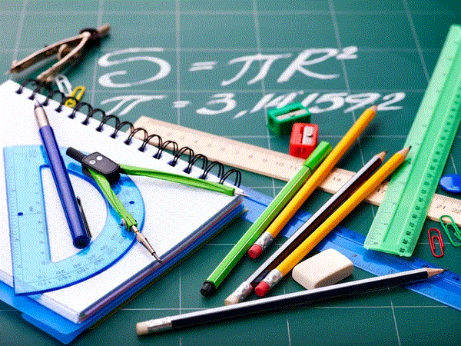
НМТ з математики: яким буде зміст завдань тесту
Тест НМТ з математики є одним з двох обов'язкових предметів програми тестування у 2023 році.
Зміст завдань блоку НМТ з математики буде відповідати чинній програмі ЗНО з математики. (https://osvita.ua/test/program_zno/1126/)
Програма охоплює всі теми з алгебри й геометрії, що вивчалися у шкільному курсі, а саме:
📌 Числа і вирази;
📌 Рівняння, нерівності і їх системи;
📌 Функції;
📌 Ймовірність випадкової події, вибіркові характеристики (середнє значення), аналіз діаграм та графіків;
📌 Планіметрія;
📌 Стереометрія.

Як краще підготуватися до НМТ з математики
Передусім, безперечно, варто продовжувати ретельно працювати над шкільною програмою з математики, відвідуючи онлайн або офлайн уроки, які проводять ваші вчителі.
Для розв’язання завдань з математики упродовж тестування можна буде скористатися чернеткою.
👉 ЗАВАНТАЖИТИ МАТЕРІАЛИ З МАТЕМАТИКИ (https://osvita.ua/doc/files/news/862/86252/ZNO_Math_dovidkovy-materialy.pdf)
А для самостійного тренування доречно використовувати:
💻 тести ЗНО-ОНЛАЙН з математики (https://zno.osvita.ua/mathematics/)за минулі роки;
💻 завдання з математики, згруповані за певними темами, (https://zno.osvita.ua/mathematics/tema.html) які відповідають темам, передбаченим програмою;
💻 коментарі до тестів з математики минулих років (https://zno.osvita.ua/mathematics/), що надані провідними фахівцями з підготовки до тестування;
💻 сервіс із підготовки до мультитесту.
(https://zno.osvita.ua/multitest/tema.html)
⚠️ Важливо! Така підготовка допоможе не лише якісно повторити теми з математики, передбачені програмою, чи відпрацювати найбільш проблемні розділи, а також призвичаїтися до роботи в середовищі онлайн.

Під час реєстрації на НМТ ви зможете обрати третій предмет за власним вибором.

Якою буде структура завдань кожного тесту, як оцінюватимуть завдання, скільки балів можна отримати за виконання тесту, а також як готуватися до тестів дізнавайтеся за посиланнями:
- Мультитест: ІСТОРІЯ УКРАЇНИ (https://osvita.ua/test/training/86292/)
- Мультитест: АНГЛІЙСЬКА МОВА (https://osvita.ua/test/training/88250/)
- Мультитест: НІМЕЦЬКА МОВА (https://osvita.ua/test/training/88255/)
- Мультитест: ФРАНЦУЗЬКА МОВА (https://osvita.ua/test/training/88256/)
- Мультитест: ІСПАНСЬКА МОВА (https://osvita.ua/test/training/88251/)
- Мультитест: БІОЛОГІЯ (https://osvita.ua/test/training/88259/)
- Мультитест: ХІМІЯ (https://osvita.ua/test/training/88276/)
- Мультитест: ФІЗИКА (https://osvita.ua/test/training/88273/)

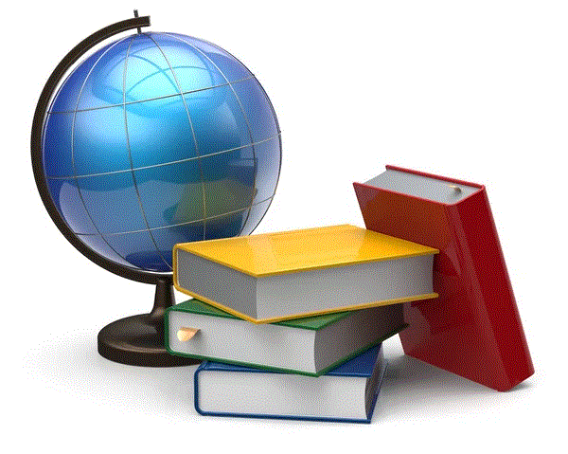

Бажаємо усім учасникам НМТ вдалої підготовки та успішних результатів тестування 💯

